Pressemitteilung MONTANE

Ashington, Northumberland, UK, März 2022

Weniger ist mehr
Abenteuer werden intensiver bei gleichzeitigem Schutz der Umwelt

Wandern, Bergsteigen, Klettern, Mountainbiken: Der heutige Outdoor-Enthusiast lässt sich nicht mehr ausschließlich in traditionelle Schubladen stecken. Als fortschrittliche Abenteurer ist er auf der Suche nach vielfältigen Erlebnissen und Begegnungen.
Das bedeutet auch, dass er nicht für jede Disziplin ein spezielles Ausrüstungs-Set braucht.

Montane hat die Dinge schon immer auf eigene Weise gemacht. Minimalismus, weniger brauchen um dadurch größere Freiheiten zu bekommen ist die Philosophie seit der Gründung 1993.

Für den Sommer haben die Montane-Designer eine schlanke Kollektion entwickelt, bei der man wegen der hohen Funktionalität mit wenigen Teilen auskommt, die zudem so robust sind, dass man sie jahrelang ohne Einschränkungen benutzen kann.

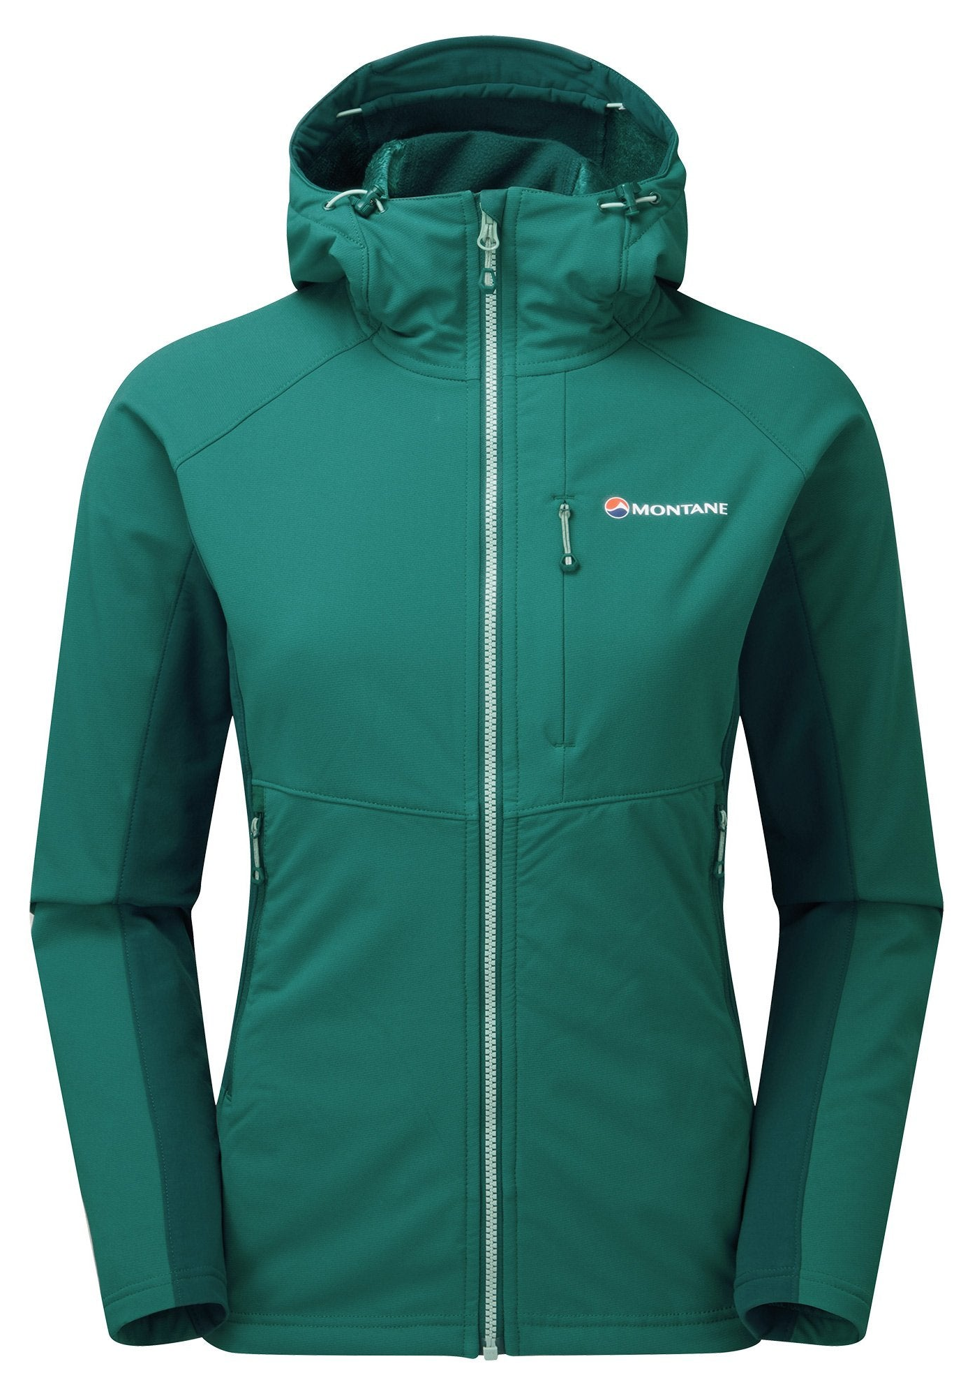

NEU: Krypton Softshell Hoodie – Allround Softshell

Vielseitige Bergsport-Softshelljacke mit Kapuze und einem hochflorigen Futter.

High-Loft, das sagt schon fast alles: Der kuschelige Krypton Hoodie ist aus dem einzigartigen GRANITE High-Loft Gewebe gefertigt.
Die Allround-Softshell Jacke speichert Wärme, leitet Feuchtigkeit effizient ab und ist sehr atmungsaktiv.
Sie ist für kühlere, wechselnde Bedingungen gemacht.
Eine DWR-Imprägnierung trägt dazu bei, leichten Regen abzuhalten. Diese Jacke mit verstellbarer Kapuze und 3 Taschen ist gut ausgestattet für Bergwanderungen und Kraxeln.
Es gibt sie für Damen und Herren.

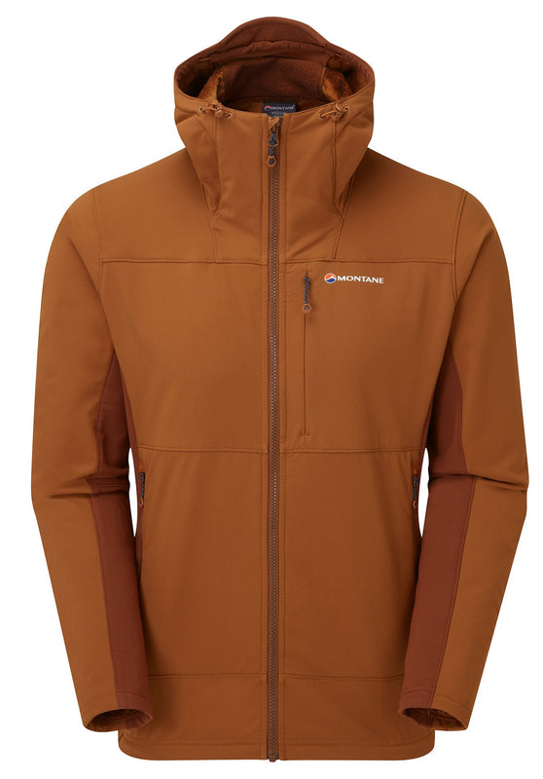
Konstruktion
- GRANITE High-Loft am Körper und den Armoberseiten
- GRANITE Loft unter den Armen
Funktionen
- Verstellbare Kapuze mit drahtverstärktem Schirm
- Durchgehender YKK VISLON® Front-Reißverschluss mit innenliegender Windblende
- Zwei mit Mesh gefütterte Handwärmetaschen mit YKK Reißverschlüssen
- Verdeckte Reißverschlussbrusttasche
- Flache Bündchen
- Mit Kordelzug verstellbarer Saum
Gewicht (M)
535 g
Preis
UVP: 135€
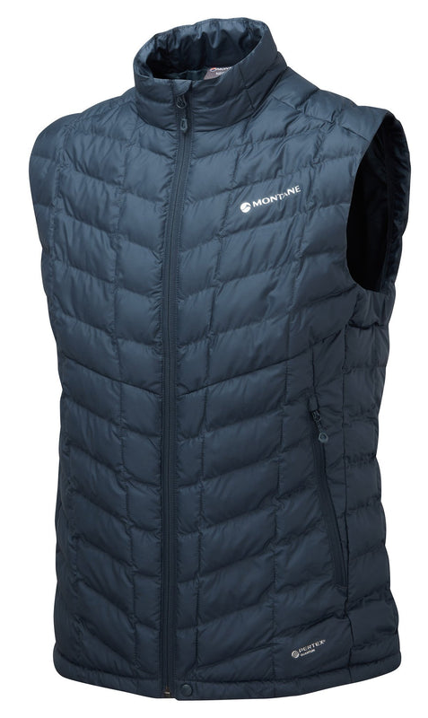
Men's Icarus Vest Gilet
Warme und vielseitige Weste mit Mikrokammerkonstruktion und PrimaLoft® Thermoplume® Füllung

Die Icarus Weste ist mit PrimaLoft® Thermoplume® gefüllt. Diese zu 100 % recycelte synthetische Isolierung ahmt die wärmespeichernden Eigenschaften natürlicher Daunen nach, trocknet aber wesentlich schneller.
In Kombination mit dem Quantum Eco Außenmaterial mit einer DWR-Imprägnierung zum Abhalten leichten Regens bietet sie eine ideale Oberkörperisolierung für Bergwanderungen bei wechselnden Wetterbedingungen.

Konstruktion
- Außenmaterial aus 50 % recyceltem PERTEX® QUANTUM ECO und DWR-Imprägnierung
- 100 % recycelte Isolierung mit 105 g (M) PrimaLoft® Black Thermoplume® Isolierung
- 100 % recyceltes PEAQ-Futter aus ökologischen Kunstfasern
Funktionen
- Mikrokammerkonstruktion
- Enganliegender Kragen
- Durchgehender YKK Front-Reißverschluss mit innenliegender Windblende
- Leicht elastische Armlöcher
- Zwei Handwärmetaschen mit Reißverschluss
- Mit Kordelzug verstellbarer Saum
Gewicht (M)
354 g
Preis
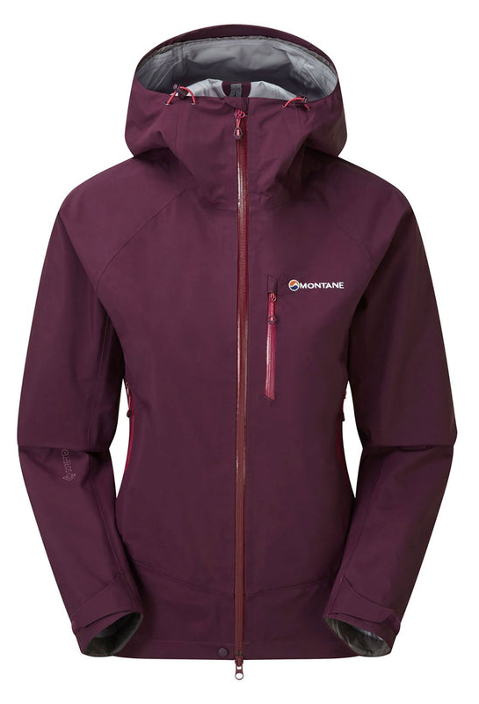
UVP: 130 €

Alpine Spirit Waterproof Jacket: Allround Hardshell
Robuste und vielseitige, wasserfeste GORE-TEX Shelljacke.
Die wasserfeste Alpine Spirit Jacke ist die perfekte Allround-Shell. Mit 70 Denier GORE-TEX Technologie ist sie eine zuverlässige Außenlage für lange Tage in den Bergen.
Es gibt sie für Damen und Herren.

Konstruktion
- Durchgehende 70 Denier GORE-TEX Performance mit Außenmaterial aus 100% recyceltem Nylon

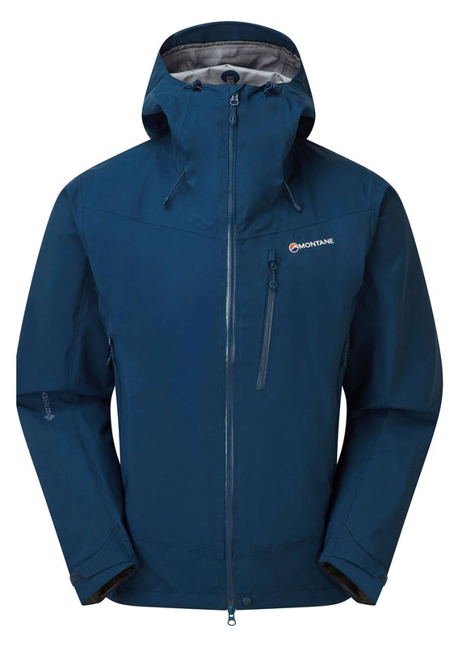
Funktionen
- Alle Nähte vollständig versiegelt
- Vollständig verstellbare, einrollbare Kletterhelm-kompatible Kapuze mit 3-Punkt-Anpassung und verstärktem Schirm
- Vorgeformte Ärmel für hohe Bewegungsfreiheit
- Durchgehender YKK AQUAGUARD® 2-Wege-Front-Reißverschluss mit innenliegender Windblende
- Zwei Handwärmetaschen mit YKK AQUAGUARD® Reißverschlüssen
- Außenbrusttasche mit YKK AQUAGUARD® Reißverschluss
- Vorgeformte Ärmelenden mit Klettverschlusslaschen
- Verstellbarer Saum mit Kordelzug
Gewicht (Me)
480 g
Preis
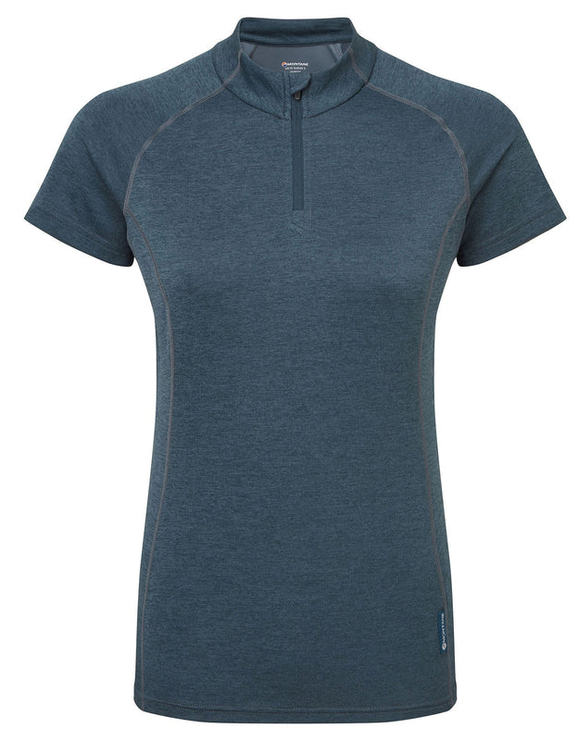
UVP: 320 €
Dart Zip T-Shirt: Recycelter Baselayer
Klassisches technisches T-Shirt aus Recyclingmaterial mit Reißverschluss am Kragen.

Das Dart Zip T-Shirt ist ein Klassiker für jede Jahreszeit und als technisches Baselayer für Bergsportarten konzipiert. Das atmungsaktive APEX ECO Gewebe aus 100 % recyceltem Material bietet einen optimalen Wärme- und Feuchtigkeitsaustausch und sorgt mit der permanenten POLYGIENE® Geruchshemmung für tagelange Frische.
Erhältlich für Damen und Herren.

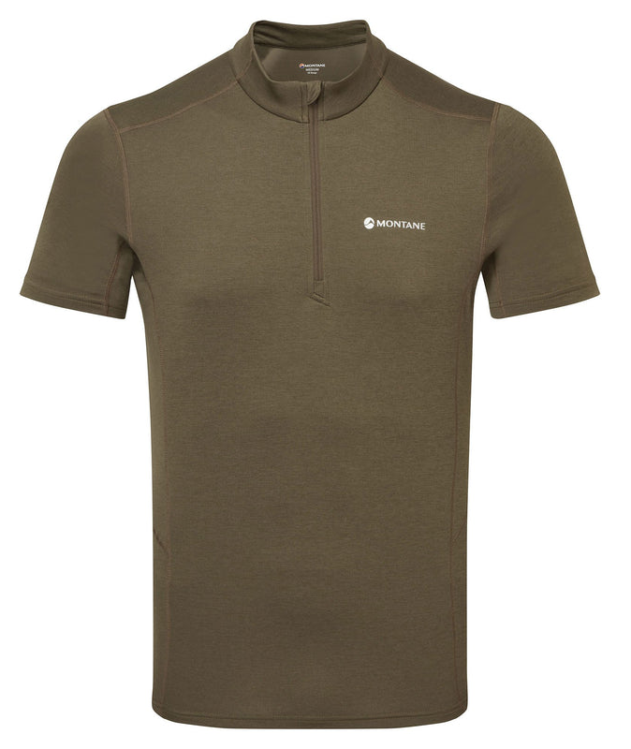
Konstruktion
- APEX ECO aus 100 % recyceltem Polyester
- permanente POLYGIENE® Geruchshemmung
- UPF 20+ Gewebe
Funktionen
- lockere Passform
- flacher Kragen
- umgekehrter, halbautomatischer YKK Front-Reißverschluss in Viertellänge mit innenliegender Windblende
- Flachnähte
Gewicht (M)
100 g
Preis
UVP: 40 €
Dynamo Waterproof Pants
Wasserdichte Universal-Shellregenhose für das Gebirge.
Die Dynamo Hose besteht aus leichtem und vielseitigem PERTEX® SHIELD Material, das ein trockenes Tragegefühl und eine ausgezeichnete Kombination aus Wetterschutz, Atmungsaktivität und Strapazierfähigkeit bietet. Der ideale Begleiter für Wanderungen zu jeder Jahreszeit.
Erhältlich für Damen und Herren.

Konstruktion
- PERTEX® SHIELD in 40 Denier
- Innenfutter mit trockenem Tragegefühl

Funktionen
- Durchgehend mikroversiegelte Nähte
- Vorgeformte Knie und diamantförmiger Zwickeleinsatz im Schrittbereich
- Elastische Taille mit anpassbarem Kordelzug
- Umgekehrter YKK ¾-Reißverschluss an den Beinen mit Innenwindblende
- Klettlaschen an den Waden zur Anpassung an die Körperform
- Knöcheleinstellung mit Druckknöpfen
- Subtile reflektierende Details
Gewicht (M)
213 g
Preis
UVP: 95 €
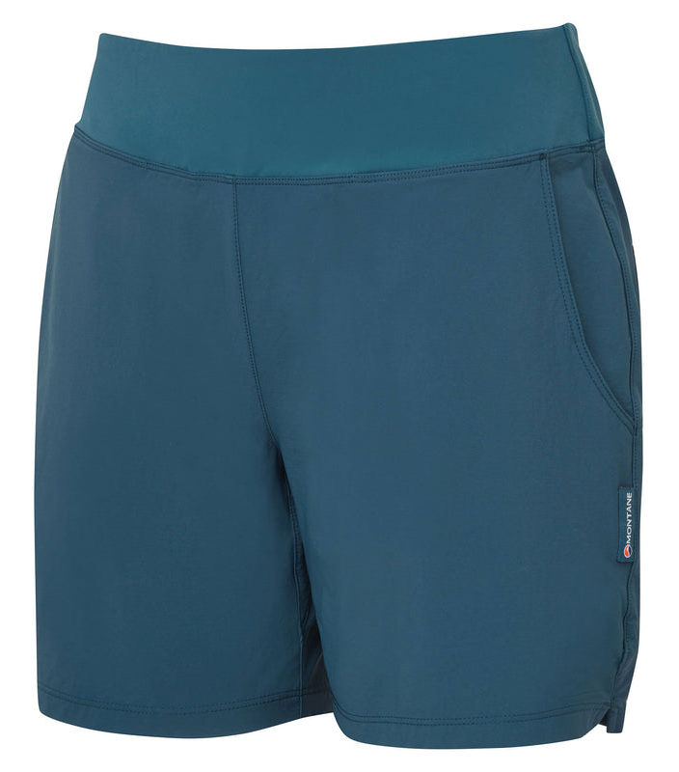
Women's Tucana Shorts
Leichte und elastische Shorts.
Mit ihrer maßgeschneiderten Passform und ausgesuchten Details wird die Tucana Shorts zur perfekten Wahl für Kletter- und Wandertouren bei warmem Wetter. Das Modell ist aus superelastischem und abriebfestem CHAMELEON LT Gewebe mit DWR-Imprägnierung gefertigt.
Konstruktion
- CHAMELEON LT-Doppelgewebe mit DWR-Imprägnierung
Funktionen
- tiefes, elastisches MALA LISSOM Gewebe, feuchtigkeits-ableitender Taillenbund
- zwei tiefe Handwärmetaschen vorne
- zwei Gesäßtaschen
- 15 cm Innennaht ( Größe 10)

Gewicht (M)
104 g

Preis
UVP: 60 €
Men's Terra Alpine Shorts

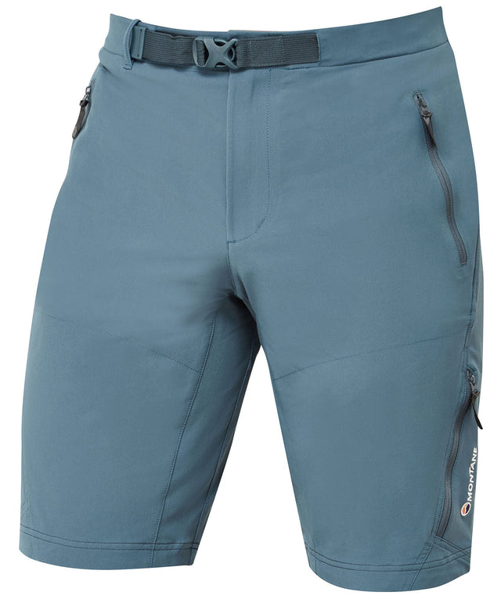
Sehr elastische, technische Bergshorts
Ob beim schweißtreibenden Zustieg zur Tour, beim Klettern oder Trekking in mildem Klima: Die Kombination aus Vier-Wege-Stretch und wasser-abweisender DWR Beschichtung macht die Terra Alpine Shorts zum perfekten Begleiter auf anspruchsvollen Unternehmungen.
Konstruktion
- GRANITE STRETCH Material mit dauerhaft wasserabweisender DWR Beschichtung
Funktionen
- Aktiver Schnitt für große Steigschritte
- Maßgeschneiderter Bund mit doppeltem Druckknopfverschluss
- Hosenschlitz mit Reißverschluss und Gürtel mit flacher Schnalle
- Zwei Eingrifftaschen mit Reißverschluss
- Herausziehbare Sicherheitstasche mit Reißverschluss
- Oberschenkeltasche mit Netzfutter am linken Bein
- Schrittnahtlänge 29 cm (Größe M)
Gewicht (M)
304 g

Preis
UVP: 75 €

Terra Stretch Pants
Widerstandsfähige, elastische Gebirgshose für drei Jahreszeiten.
Ein moderner Klassiker konzipiert für jede denkbare Gebirgsaktivität von Frühling bis Herbst. Kombination aus widerstandsfähigem, feuchtigkeitsableitendem und wetterfestem GRANITE STRETCH Material und Verstärkungen an den Knien und Knöchelinnenseiten für zusätzliche Abriebfestigkeit.
Konstruktion
- GRANITE STRETCH Dynamic Material mit dauerhaft wasserabweisender DWR Beschichtung
- Knie aus widerstandsfähigem GRANITE STRETCH Material und Knöchelinnenseiten mit wasserfester DWR Beschichtung
Funktionen
- Verfeinerte Linien und neu überarbeitete Zierstreifen
- Bund mit Mikrofleecefutter sowie Druckknopf- und Knopfverschluss
- Abnehmbarer Webgürtel
- Zwei Eingrifftaschen und eine Gesäßtasche mit Reißverschlüssen
- Zusätzliche Sicherheitstasche mit Reißverschluss in der rechten Eingrifftasche
- Belüftungsschlitze mit Netzfutter und Reißverschlüssen an den Oberschenkeln für bessere Kühlung
- Artikulierte Knie mit technischem Schnitt
- Knöchelanpassung mit Druckknöpfen und Reißverschluss
Gewicht (M)
363 g
Preis
UVP: 120 €

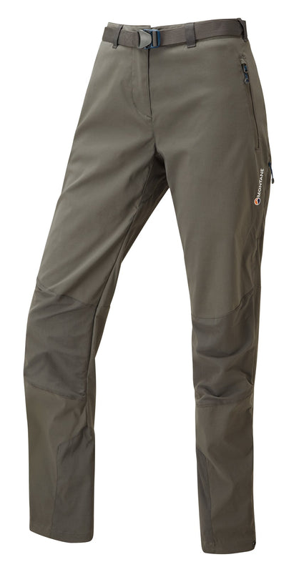
Women's Terra Ridge Pants
Widerstandsfähige, elastische Gebirgshose für drei Jahreszeiten.
Die Damen-Version der Terra Stretch Pants.
Konstruktion
- GRANITE STRETCH Dynamic Material mit dauerhaft wasserabweisender DWR Beschichtung
- Knie aus widerstandsfähigem GRANITE STRETCH Material und Knöchelinnenseiten mit wasserfester DWR Beschichtung und besserem Stretch
Funktionen
- Verfeinerte Linien und neu überarbeitete Zierstreifen
- Bund mit Mikrofleecefutter sowie Druckknopf und Knopfverschluss
- Abnehmbarer Webgürtel
- Zwei Eingrifftaschen und eine verdeckte Gesäßtasche mit Reißverschlüssen
- Zusätzliche Sicherheitstasche mit Reißverschluss in der rechten Tasche
- Zwei verdeckte Belüftungsschlitze mit Reißverschlüssen an den Oberschenkeln
- Hosenbeine mit Reißverschluss-Zwickel am Unterschenkel, damit sie über Berg- und
- Zusätzliche Knöchelanpassung mit Druckknöpfen

Gewicht (M)
313 g

Preis
UVP: 110 €

Über Montane
Montane ist ein britisches Unternehmen, das leichte, atmungsaktive und qualitativ hochwertige Bekleidung für Expeditionen, Bergsportler und Ultra-Athleten herstellt. Montane wurde vor über 25 Jahren gegründet und arbeitet eng mit führenden Athleten der Disziplinen Expeditionen, Bergsport, Ultra-Trail Running und Outdoor-Marathon zusammen. Montane unterstützt verschiedene Ultra Distance Events der Spitzenklasse und engagiert sich bei innovativen Alpin- und Polarexpeditionen. Die Produkte von Montane werden von den führenden Fachhändlern der Outdoor-, Lauf- und Radsportbranche in über 40 Ländern weltweit vertrieben. Weitere Informationen gibt es auf

FURTHER.FASTER.

www.montane.com.
https://www.instagram.com/montanegermany/?hl=de

Pressekontakt

Johannes Wessel E j.wessel@outdoorsports-pr.com
Steigenbergerstr. 19 T +49 8856 86 85 318
82377 Penzberg +49 1590 53 98 581
www.outdoorsports-pr.de

